

**Controle do IoTDoc - Documentação Geral do Projeto**

**Histórico de revisões**

| **Data** | **Autor** | **Versão** | **Resumo da atividade** |
| --- | --- | --- | --- |
| 18/04/2023 | Arthur Nisa | 1.0 | Criação do Documento  Finalização da ‘’Introdução’’ |
| 19/04/2023 | Arthur Nisa | 1.0 | Análise SWOT |
| 19/04/2023 | Marcelo Saadi | 1.0 | Value Proposition Canvas |
| 19/04/2023 | Marcelo Saadi | 1.0 | Proposta da solução |
| 23/04/2023 | Bruno Wasserstein | 1.0 | Política de Privacidade de acordo com a LGPD |
| 23/03/2023 | Henrique Burle | 1.1 | Matriz de riscos |
| 23/03/2023 | Henrique Burle | 1.1 | Justificativa de solução |
| 25/04/2023 | Gabriel Gallo | 1.2 | BOM (Bill of materials) |
| 26/04/2023 | Bruno Wasserstein | 1.3 | Objetivos |
| 26/04/2023 | Bruno Wasserstein | 1.3 | Descrição da Solução a ser Desenvolvida |
| 26/04/2023 | Henrique Burle | 1.4 | Requisitos funcionais |
| 27/04/2023 | Henrique Burle | 1.4 | Requisitos funcionais |

**Sumário**

1. Introdução(sprint 1) **4**

1.1. Objetivos (sprint 1) 4

1.2. Proposta de Solução (sprint 1) 4

1.3. Justificativa (sprint 1) 4

2. Metodologia (sprint 3) **5**

3. Desenvolvimento e Resultados **6**

3.1. Domínio de Fundamentos de Negócio (sprint 1) 6

3.1.1. Contexto da Indústria (sprint 1) 6

3.1.2. Análise SWOT (sprint 1) 6

3.1.3. Descrição da Solução a ser Desenvolvida (sprint 1) 6

3.1) qual é o problema a ser resolvido 6

3.2) qual a solução propost (visão de negócios) 6

3.3) como a solução proposta deverá ser utilizada 6

3.4) quais os benefícios trazidos pela solução proposta 6

3.5) qual será o critério de sucesso e qual medida será utilizada para o avaliar 6

3.1.4. Value Proposition Canvas (sprint 1) 6

3.1.5. Matriz de Riscos (sprint 1) 7

3.1.6. Política de Privacidade de acordo com a LGPD (sprint 1) 7

3.1.7. Bill of Material (BOM) (sprint 1) 7

3.2. Domínio de Fundamentos de Experiência de Usuário (sprint 1) 9

3.2.1. Personas (sprint 1) 9

3.2.2. Jornadas do Usuário ou Storyboard (sprint 1) 9

3.2.3. User Stories (sprint 1) 9

3.2.4. Protótipo de interface com o usuário (sprint 2) 10

3.3. Solução Técnica 10

3.3.1. Requisitos Funcionais (sprint 1) 10

3.3.2. Requisitos Não Funcionais (sprint 2) 10

3.3.4. Arquitetura da Solução (sprint 3) 10

3.3.5. Arquitetura do Protótipo(sprint 4) 11

3.3.6. Arquitetura Refinada da Solução (sprint 5) 12

3.4. Resultados 12

3.4.1.Protótipo Inicial do Projeto usando o Simulador Wokwi (sprint 1) 12

3.4.2. Protótipo Físico do Projeto (offline) (sprint 2) 14

3.4.3. Protótipo do Projeto com MQTT e I2C (sprint 3) 14

3.4.4. Protótipo Físico do Projeto (online) (sprint 4) 15

3.4.5. Protótipo Final do Projeto (sprint 5) 15

4. Conclusões e Recomendações (sprints 4 e 5) **16**

5. Referências **17**

Anexos **18**

**1. Introdução(sprint 1)**

A Pirelli, empresa com 151 anos de história, é reconhecida como uma das maiores companhias na atuação do mercado automobilístico, com um grande catálogo de pneus que variam desde segmentos como carro e ônibus até veículos de alta desempenho em competições, como Fórmula 1. Esta empresa se originou na Itália/Milão, porém hoje atua em 12 países com 23 unidades industriais, resumidamente atuando em parte da América do Sul, América do Norte, Europa e Ásia.

Como problema, foi constatado uma falta de rastreabilidade dos tablets proporcionados pelas fábricas da Pirelli para seus funcionários, o que pode resultar na perda ou até mesmo no furto daquele aparelho. Além dos prejuízos econômicos diretos, o custo do próprio tablet, existem os prejuízos indiretos. Um exemplo de prejuízo indireto é logística e otimização, uma vez que um dispositivo faltando pode desorganizar e atrapalhar o funcionamento focado da fábrica.

**1.1. Objetivos (sprint 1)**

O objetivo geral da Pirelli é reduzir ou até acabar com o problema de extravio, ou perda de aparelhos por culpa dos funcionários. Com dispositivos de rastreamento que funcionam para localizar os tablets nas instalações, ou seja, tendo localizações precisas, a Pirelli visa reduzir a incidência desses eventos infortúnios e assim reduzir os prejuízos causados por esses eventos.

**1.2. Proposta de Solução (sprint 1)**

Atualmente, a perda ou extravio de dispositivos dentro da Pirelli é um problema de extrema relevância, causando grandes prejuízos devido à grande alocação de recursos, seja tempo de funcionários procurando esses dispositivos ou pelo direcionamento de orçamento para reposição. Dessa forma, o objetivo do projeto é desenvolver um protótipo IoT que possibilite que a empresa acople a matriz em seus dispositivos, possibilitando não apenas o rastreio via wi-fi dos dispositivos. Além disso, o dispositivo deve possibilitar que a fábrica tenha controle de quem está utilizando cada dispositivo e por quanto tempo, transmitindo esses dados para um dashboard. Ademais, é previsto que o produto possua um identificador de extravio de dispositivos, sendo que no momento que ele se afasta da localização determinada emita um som como alerta.

**1.3. Justificativa (sprint 1)**

A proposta de desenvolver um protótipo IoT para rastreamento e controle de dispositivos dentro da Pirelli apresenta um enorme potencial para resolver o problema de perda e extravio de equipamentos na empresa. Os benefícios desta solução são diversos.

Redução de custos: Ao evitar a perda e extravio de dispositivos, a empresa economiza recursos que seriam direcionados para a reposição de equipamentos. Isso quer dizer um melhor aproveitamento do orçamento disponível.

Otimização do tempo dos funcionários: Com a possibilidade de rastrear os dispositivos via Wi-Fi e identificar rapidamente sua localização, os funcionários não precisarão mais gastar tempo procurando por equipamentos perdidos ou extraviados.

Controle e monitoramento aprimorado: A solução proposta permite que a empresa saiba quem está utilizando cada dispositivo, por quanto tempo e para quais funções. Essas informações são essenciais para melhorar a eficiência operacional e garantir a utilização adequada dos recursos.

A proposta se diferencia de outras soluções disponíveis no mercado, como a AirTag da Apple, ao oferecer um sistema mais completo e personalizado às necessidades da Pirelli. Além do rastreamento via Wi-Fi, a solução proposta fornece informações detalhadas sobre o uso dos dispositivos e permite o controle e monitoramento em tempo real através de um dashboard dedicado. Essa abordagem integrada e customizada é benéfica para a empresa, contribuindo para uma gestão mais eficiente e eficaz dos recursos e equipamentos.

**2. Metodologia (sprint 3)**

*Descreva as etapas da metodologia RM-ODP que foram utilizadas para o desenvolvimento, citando o referencial teórico. Você deve apenas enunciar os métodos, sem dizer ainda como ele foi aplicado e quais resultados obtidos.*

**3. Desenvolvimento e Resultados**

**3.1. Domínio de Fundamentos de Negócio (sprint 1)**

**3.1.1. Contexto da Indústria (sprint 1)**

A Pirelli, empresa fundada em 1872, é atualmente uma das maiores fabricantes de pneus do mundo. A empresa atua em um setor altamente competitivo, onde inovação e qualidade são fatores fundamentais para o sucesso das empresas. Entre as empresas concorrentes,

Michelin, Goodyear e Bridgestone são fortes concorrentes.

A Michelin, empresa francesa, é também uma das maiores fabricantes de pneus do mundo. A Michelin tem como modelo de negócio a oferta de uma ampla variedade de pneus, tanto para veículos leves com até pneus para equipamentos pesados, além de soluções em mobilidade e serviços relacionados a pneus. A Michelin tem investido fortemente em tecnologias sustentáveis, como o uso de materiais renováveis, se destacando ao propor soluções inovadoras como a criação de pneus sem ar.

A Goodyear, empresa americana, também atua no mercado de pneus para diversos tipos de veículos. Seu modelo de negócio se concentra em oferecer soluções em mobilidade e serviços relacionados a pneus, como alinhamento e balanceamento, além de produtos diferenciados, como pneus com banda de rodagem que se adaptam às condições climáticas.

A Goodyear investe em tecnologias inovadoras, como a utilização de inteligência artificial para desenvolver pneus mais eficientes e duráveis.

A Bridgestone, empresa japonesa, também apresenta um modelo de negócio que se concentra em oferecer uma ampla gama de produtos para diversas aplicações em mobilidade. A Bridgestone investe em tecnologias como a utilização de sensores em seus pneus para coletar dados em tempo real e fornecer informações valiosas para motoristas.

No setor de pneus, as tendências atuais incluem o desenvolvimento de pneus mais duráveis e eficientes, o uso de materiais renováveis e a adoção de tecnologias inovadoras, como sensores e inteligência artificial, para aprimorar o desempenho dos pneus e oferecer soluções em mobilidade mais eficientes. Além disso, a sustentabilidade é cada vez mais importante para os consumidores, e as empresas que adotam práticas mais responsáveis têm uma vantagem competitiva significativa no mercado.

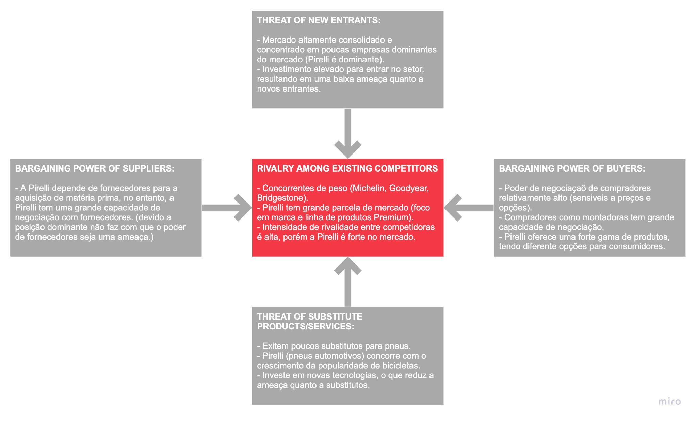

**3.1.2. Análise SWOT (sprint 1)**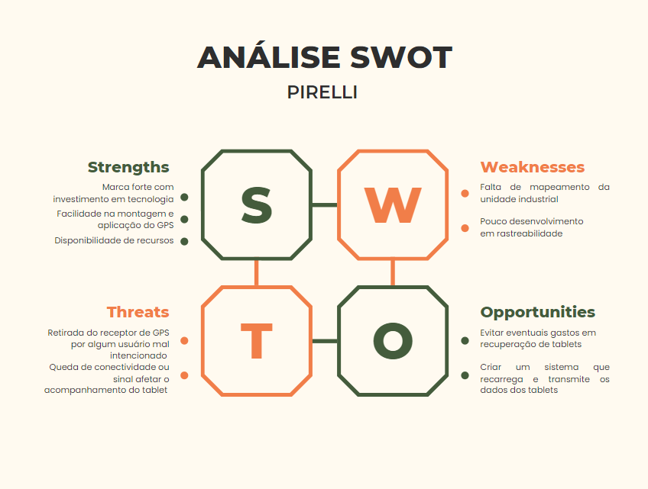

**3.1.3. Descrição da Solução a ser Desenvolvida (sprint 1)**

**3.1) qual é o problema a ser resolvido**

Atualmente, a Pirelli enfrenta o problema de perdas e extravios de tablets, tal problema causa um desequilíbrio de custos operacionais, uma vez que se tornam gastos não necessários já que não é natural a perda do aparelho. Portanto, o problema a ser resolvido é a falta de controle de localização e gestão de posse dos aparelhos.

**3.2) qual a solução proposta (visão de negócios)**

A solução proposta será um dispositivo externo ao tablet, basicamente um aparelho de rastreamento e transmissão de sinal externo para roteadores espalhados pela fábrica. Além disso, seria utilizado também um dispositivo de reprodução de som, para ficar mais fácil de achar em caso de perda, uma vez que o som pode orientar a direção para o ouvinte.

**3.3) como a solução proposta deverá ser utilizada**

O dispositivo projetado terá uma integração com software, para ser possível o controle remoto de localização e ferramentas úteis que evitem as perdas dos aparelhos. O controle será feito por meio de um dashboard online e dessa forma os responsáveis conseguiriam acessar informações dos dados transmitidos pelo dispositivo para controle de uso.

**3.4) quais os benefícios trazidos pela solução proposta**

Os benefícios principais da solução são as reduções de custos despendidos por tablets perdidos, seja custo financeiro direto com a reposição, ou indireto, com o tempo dos funcionários tendo de ser utilizado para achar o tablet. Outro benefício será um maior controle nos equipamentos e a redução na perda dos dados presentes nos tablets.

**3.5) qual será o critério de sucesso e qual medida será utilizada para o avaliar**

O critério de sucesso será os funcionários conseguirem compreender o sistema e como utilizá-lo corretamente para trazer benefícios para a fábrica. A medida que será utilizada para avaliar será o nível de satisfação por parte dos colaboradores que controlam os tablets e os usuários dos tablets, de modo que agregue qualidades ao controle na fábrica.

**3.1.4. Value Proposition Canvas (sprint 1)**

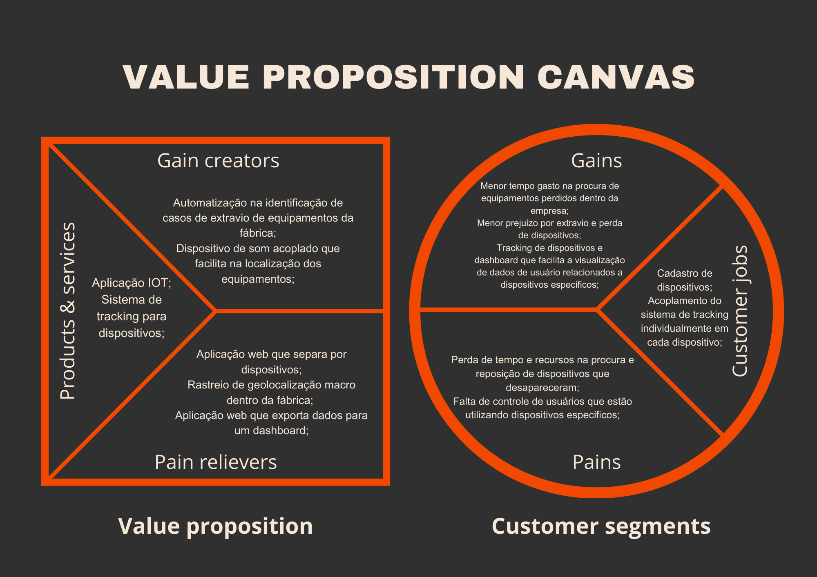

**Imagem 1: Value Proposition canvas**

**Fonte:** elaboração dos autores

À direita, no formato de um círculo, é referido a parte do cliente, onde é detalhado quais são os trabalhos dele no momento, suas dores e os ganhos que ele deseja obter. Do lado esquerdo, como um quadrado, é a proposta do desenvolvedor do produto sobre o que aliviará as dores do cliente, como serão resolvidos os ganhos e qual produto será oferecido.

**3.1.5. Matriz de Riscos (sprint 1)**

*A imagem acima foi criada a partir de um modelo de matriz de riscos, onde os dados foram preenchidos pelos membros da equipe
*

**Imagem 2: Matriz de riscos**

**3.1.6. Política de Privacidade de acordo com a LGPD (sprint 1)**

Esta política é válida a partir de abril 2023.

Política de Privacidade - Locus

Locus, pessoa jurídica de direito privado, leva a sua privacidade a sério e zela pela segurança e proteção de dados de todos os seus clientes, parceiros, fornecedores e usuários do site domínio https://www.locus.com e qualquer outro site, aplicativo ou plataforma operado pela empresa.

Esta Política de Privacidade destina-se a informá-lo sobre o modo como utilizamos e divulgamos informações coletadas em suas interações com nossos produtos e serviços, bem como em mensagens que trocamos com você.

Esta Política de Privacidade aplica-se somente a informações coletadas pela Locus.

AO UTILIZAR NOSSOS PRODUTOS E SERVIÇOS, ENVIAR COMUNICAÇÕES OU FORNECER QUALQUER TIPO DE DADO PESSOAL, VOCÊ DECLARA ESTAR CIENTE COM RELAÇÃO AOS TERMOS AQUI PREVISTOS E CONFORME POLÍTICA DE PRIVACIDADE, A QUAL DESCREVE AS FINALIDADES E FORMAS DE TRATAMENTO DE SEUS DADOS PESSOAIS QUE VOCÊ DISPONIBILIZAR À LOCUS.

Esta Política de Privacidade fornece uma visão geral de nossas práticas de privacidade e das escolhas que você pode fazer, bem como direitos que você pode exercer em relação aos Dados Pessoais tratados por nós. Se você tiver alguma dúvida sobre o uso de Dados Pessoais, entre em contato com contato@locus.com.

Além disso, a Política de Privacidade não se aplica a quaisquer aplicativos, produtos, serviços, site ou recursos de mídia social de terceiros que possam ser oferecidos ou acessados por meio de nossos produtos e serviços. O acesso a esses links fará com que você deixe o nosso ambiente e poderá resultar na coleta ou compartilhamento de informações sobre você por terceiros. Nós não controlamos, endossamos ou fazemos quaisquer representações sobre sites de terceiros, ou suas práticas de privacidade, que podem diferir das nossas. Recomendamos que você revise a política de privacidade de qualquer site com o qual você interaja antes de permitir a coleta e o uso de seus Dados Pessoais.

Caso você nos envie Dados Pessoais referentes a outras pessoas físicas, você declara ter a competência para fazê-lo e declara ter obtido o consentimento necessário para autorizar o uso de tais informações nos termos desta Política de Privacidade.

Seção 1 - Definições

Para os fins desta Política de Privacidade:

"Dados Pessoais": significa qualquer informação que, direta ou indiretamente, identifique ou possa identificar uma pessoa natural, como, por exemplo, nome, CPF, data de nascimento, endereço IP, dentre outros;

"Dados Pessoais Sensíveis": significa qualquer informação que revele, em relação a uma pessoa natural, origem racial ou étnica, convicção religiosa, opinião política, filiação a sindicato ou

a organização de caráter religioso, filosófico ou político, dado referente à saúde ou à vida sexual, dado genético ou biométrico;

"Tratamento de Dados Pessoais": significa qualquer operação efetuada no âmbito dos Dados Pessoais, por meio de meios automáticos ou não, tal como a coleta, gravação, organização, estruturação, armazenamento, adaptação ou alteração, recuperação, consulta, utilização, divulgação por transmissão, disseminação ou, alternativamente, disponibilização, harmonização ou associação, restrição, eliminação ou destruição. Também é considerado Tratamento de Dados Pessoais qualquer outra operação prevista nos termos da legislação aplicável;

“Leis de Proteção de Dados”: significa todas as disposições legais que regulam o Tratamento de Dados Pessoais, incluindo, porém, sem se limitar, a Lei nº 13.709/18, Lei Geral de Proteção de Dados Pessoais ("LGPD").

Seção 2 - Uso de Dados Pessoais

Coletamos e usamos Dados Pessoais para gerenciar seu relacionamento conosco e melhor atendê-lo quando você estiver utilizando nossos produtos e serviços, personalizando e melhorando sua experiência. Exemplos de como usamos os dados incluem:

Viabilizar que você utilize e se beneficie dos produtos e/ou serviços da Locus;

Para confirmar ou corrigir as informações que temos sobre você;

Para enviar informações que acreditamos ser do seu interesse;

Para personalizar sua experiência de uso dos produtos e serviços da Locus;

Para entrarmos em contato por um número de telefone e/ou endereço de e-mail fornecido. Podemos entrar em contato com você pessoalmente, por mensagem de voz, por meio de equipamentos de discagem automática, por mensagens de texto (SMS), por e-mail, ou por qualquer outro meio de comunicação que seu dispositivo consiga receber, nos termos da lei e para fins comerciais razoáveis.

Além disso, os Dados Pessoais fornecidos também podem ser utilizados na forma que julgarmos necessária ou adequada: (a) nos termos das Leis de Proteção de Dados; (b) para atender exigências de processo judicial; (c) para cumprir decisão judicial, decisão regulatória ou decisão de autoridades competentes, incluindo autoridades fora do país de residência; (d) para aplicar nossos Termos e Condições de Uso; (e) para proteger nossas operações; (f) para proteger direitos, privacidade, segurança nossos, seus ou de terceiros; (g) para detectar e prevenir fraude;(h) permitir-nos usar as ações disponíveis ou limitar danos que soframos; e (i) de outros modos permitidos por lei.

Seção 3 - Não fornecimento de Dados Pessoais

Não há obrigatoriedade em compartilhar os Dados Pessoais que solicitamos. No entanto, se você optar por não os compartilhar, em alguns casos, não poderemos fornecer a você acesso completo aos nossos produtos e serviços, alguns recursos especializados ou poder prestar a assistência necessária, ou, ainda, viabilizar a entrega do produto ou prestar o serviço contratado por você.

Seção 4 - Dados coletados

O público poderá conhecer os produtos e serviços da Locus sem necessidade de qualquer cadastro e envio de Dados Pessoais. No entanto, algumas das funcionalidades dos nossos produtos e serviços poderão depender de cadastro e envio de Dados Pessoais, como a contratação do serviço e/ou viabilizar a entrega do produto/prestação do serviço por nós.

No contato com a Locus, nós podemos coletar:

Dados de contato: nome, sobrenome, número de telefone, endereço, cidade, estado e endereço de e-mail;

Informações enviadas: informações que você envia via formulário (dúvidas, reclamações, sugestões, críticas, elogios etc.).

Na navegação geral nos produtos e serviços da Locus, nós poderemos coletar:

Dados de localização: dados de geolocalização quando você acessa nossos produtos e serviços;

Preferências: informações sobre suas preferências e interesses em relação aos produtos/serviços (quando você nos diz o que eles são ou quando os deduzimos do que sabemos sobre você);

Dados de navegação: informações sobre suas visitas e atividades, incluindo o conteúdo (e quaisquer anúncios) com os quais você visualiza e interage, informações sobre o navegador e o dispositivo que você está usando, seu endereço IP, sua localização, o endereço do site a partir do qual você chegou. Algumas dessas informações são coletadas usando nossas Ferramentas de Coleta Automática de Dados, que incluem cookies, web beacons e links da web incorporados. Para saber mais, leia como usamos Ferramentas de Coleta Automática de Dados na seção 7 abaixo;

Dados anônimos ou agregados: respostas anônimas para pesquisas ou informações anônimas e agregadas sobre como nossos produtos e serviços são usufruídos. Durante nossas operações, em certos casos, aplicamos um processo de desidentificação ou pseudonimização aos seus dados para ser razoavelmente improvável que você, seja identificado através do uso desses dados com a tecnologia disponível;

Outras informações que podemos coletar: informações que não revelem especificamente a sua identidade ou que não são diretamente relacionadas a um indivíduo, tais como informações sobre navegador e dispositivo; dados de uso dos nossos produtos e serviços; e informações coletadas por meio de cookies, píxel tags e outras tecnologias.

Nós não coletamos Dados Pessoais Sensíveis.

Seção 5 - Compartilhamento de Dados Pessoais com terceiros

Poderemos compartilhar seus Dados Pessoais:

Com a(s) empresa(s) parceira(s) que você selecionar ou optar por enviar os seus dados, dúvidas, perguntas etc., bem como com provedores de serviços ou parceiros para gerenciar ou apoiar certos aspectos de nossas operações comerciais em nosso nome. Esses provedores de serviços ou parceiros podem estar localizados nos Estados Unidos, na Argentina, no Brasil ou em outros locais globais, incluindo servidores para homologação e produção, e prestadores de serviços de hospedagem e armazenamento de dados, gerenciamento de fraudes, suporte ao cliente, vendas em nosso nome, atendimento de pedidos, personalização de conteúdo, atividades de publicidade e marketing (incluindo publicidade digital e personalizada) e serviços de TI, por exemplo;

Com terceiros, visando nos ajudar a gerenciar nossos produtos e serviços;

Com terceiros, caso ocorra qualquer reorganização, fusão, venda, joint venture, cessão, transmissão ou transferência de toda, ou parte da nossa empresa, ativo ou capital (incluindo os relativos à falência ou processos semelhantes).

Seção 6 - Transferências internacionais de dados

Dados Pessoais e informações de outras naturezas coletadas por nós, podem ser transferidos ou acessados por entidades pertencentes ao grupo corporativo das empresas parceiras em todo o mundo de acordo com esta Política de Privacidade.

Seção 7 - Coleta automática de Dados Pessoais

De acordo com esta Política de Privacidade, nós e nossos prestadores de serviços terceirizados, mediante seu consentimento, podemos coletar seus Dados Pessoais de diversas formas, incluindo, entre outros:

Por meio do navegador ou do dispositivo: algumas informações são coletadas pela maior parte dos navegadores ou automaticamente por meio de dispositivos de acesso à internet, como o tipo de computador, resolução da tela, nome e versão do sistema operacional, modelo e fabricante do dispositivo, idioma, tipo e versão do navegador de Internet que está utilizando. Podemos utilizar essas informações para assegurar que nosso site funcione adequadamente.

Uso de cookies: informações sobre o seu uso do site podem ser coletadas por terceiros a partir de cookies. Cookies são informações armazenadas diretamente no computador que você está utilizando. Os cookies permitem a coleta de informações tais como o tipo de navegador, o tempo despendido no site, as páginas visitadas, as preferências de idioma e outros dados de tráfego anônimos. Nós e nossos prestadores de serviços utilizamos informações para proteção de segurança, para facilitar a navegação, exibir informações de modo mais eficiente e personalizar sua experiência ao utilizar o site, assim como para rastreamento online. Também coletamos informações estatísticas sobre o uso do site para aprimoramento contínuo do nosso design e funcionalidade, para entender como o site é utilizado e para auxiliá-lo a solucionar questões relativas ao site.

Caso não deseje que suas informações sejam coletadas por meio de cookies, há um procedimento simples na maior parte dos navegadores que permite que os cookies sejam automaticamente rejeitados, ou oferece a opção de aceitar, ou rejeitar a transferência de um cookie (ou cookies) específico(s) de um site determinado para o seu computador. Entretanto, isso pode gerar inconvenientes no uso do site.

As definições que escolher podem afetar a sua experiência de navegação e o funcionamento que exige a utilização de cookies. Neste sentido, rejeitamos qualquer responsabilidade pelas consequências resultantes do funcionamento limitado do site provocado pela desativação de cookies no seu dispositivo (incapacidade de definir ou ler um cookie).

Uso de píxel tags e outras tecnologias similares: píxel tags (também conhecidos como Web beacons e GIFs invisíveis) podem ser utilizados para rastrear ações de usuários do site (incluindo destinatários de e-mails), medir o sucesso das nossas campanhas de marketing, coletar dados estatísticos sobre o uso do site e taxas de resposta e ainda para outros fins não especificados. Podemos contratar empresas de publicidade comportamental para obter relatórios sobre os anúncios do site em toda a internet. Para isso, essas empresas utilizam cookies, píxel tags e outras tecnologias para coletar informações sobre a sua utilização, ou sobre a utilização de outros usuários, do nosso site e de sites de terceiros. Nós não somos responsáveis por píxel tags, cookies e outras tecnologias similares utilizadas por terceiros.

Seção 8 - Categorias de cookies

Os cookies utilizados no nosso site estão de acordo com os requisitos legais, sendo enquadrados nas seguintes categorias:

Estritamente necessários: estes cookies permitem que você navegue pelo site e desfrute de recursos essenciais com segurança. Um exemplo são os cookies de segurança, que autenticam os usuários, protegem os seus dados e evitam a criação de logins fraudulentos.

Desempenho: os cookies desta categoria coletam informações de forma codificada e anônima relacionadas ao nosso site, como, por exemplo, o número de visitantes de uma página específica, origem das visitas ao site e quais as páginas acessadas pelo usuário. Todos os dados coletados são utilizados apenas para eventuais melhorias no site e para medir a eficácia da nossa comunicação.

Funcionalidade: estes cookies são utilizados para lembrar definições de preferências do usuário visando melhorar a sua visita no nosso site, como, por exemplo, configurações aplicadas no layout do site ou suas respostas para pop-ups de promoções e cadastros. Dessa forma, não será necessário perguntar inúmeras vezes.

Publicidade: utilizamos cookies visando criar campanhas segmentadas e entregar anúncios conforme o seu perfil de consumo em nossos produtos e serviços.

Seção 9 - Direitos do Usuário

Você pode, a qualquer momento, requerer: (i) confirmação de que seus Dados Pessoais estão sendo tratados; (ii) acesso aos seus Dados Pessoais; (iii) correções a dados incompletos, inexatos ou desatualizados; (iv) anonimização, bloqueio ou eliminação de dados desnecessários, excessivos ou tratados em desconformidade com o disposto em lei; (v) portabilidade de Dados Pessoais a outro prestador de serviços, contanto que isso não afete nossos segredos industriais e comerciais; (vi) eliminação de Dados Pessoais tratados com seu consentimento, na medida do permitido em lei; (vii) informações sobre as entidades às quais seus Dados Pessoais tenham sido compartilhados; (viii) informações sobre a possibilidade de não fornecer o consentimento e sobre as consequências da negativa; e (ix) revogação do consentimento. Os seus pedidos serão tratados com especial cuidado para podermos assegurar a eficácia dos seus direitos. Poderá lhe ser pedido que faça prova da sua identidade de modo a assegurar que a partilha dos Dados Pessoais é apenas feita com o seu titular.

Você deverá ter em mente que, em certos casos (por exemplo, devido a requisitos legais), o seu pedido poderá não ser imediatamente satisfeito. Além disso, poderemos não conseguir atendê-lo por conta de cumprimento de obrigações legais.

Seção 10 - Segurança dos Dados Pessoais

Empenhamo-nos em adotar as medidas técnicas e organizacionais previstas pelas Leis de Proteção de Dados adequadas para proteger os Dados Pessoais em nossa organização. No entanto, nenhuma transmissão ou sistema de armazenamento de dados pode garantir 100% de segurança. Se você tiver motivos para acreditar que sua interação conosco deixou de ser segura (por exemplo, se acreditar que a segurança de alguma de suas contas foi comprometida), por favor, nos notifique imediatamente.

Seção 11 - Links de hipertexto para outros sites e redes sociais

Nossos materiais e comunicações podem, ocasionalmente, conter links de hipertexto que redirecionam você para sites de parceiros, anunciantes, fornecedores etc. Se você clicar em um desses links para qualquer um desses sites, lembre-se de que cada site possui suas próprias práticas de privacidade e que não somos responsáveis por essas políticas. Consulte as respectivas políticas antes de enviar quaisquer Dados Pessoais para esses sites.

Não nos responsabilizamos pelas políticas e práticas de coleta, uso e divulgação (incluindo práticas de proteção de dados) de outras organizações, como Facebook, Apple, Google, Microsoft ou qualquer outro desenvolvedor de software, provedor de aplicativo, loja de mídia social, sistema operacional, prestador de serviços de internet sem fio ou fabricante de dispositivos, incluindo todos os Dados Pessoais que você divulgar para outras organizações por meio de aplicativos, relacionados a tais aplicativos ou publicados em nossas páginas de mídias sociais. Recomendamos que você se informe sobre a política de privacidade de cada site visitado ou prestador de serviço utilizado.

Seção 12 - Atualizações desta Política de Privacidade

Se modificarmos nossa Política de Privacidade, publicaremos o novo texto em nossos canais de comunicação, com a data de revisão atualizada. Podemos alterar esta Política de Privacidade a qualquer momento. Caso haja alteração significativa nos termos desta Política de Privacidade, podemos informá-lo por meio das informações de contato que tivermos em nosso banco de dados ou por meio de notificação em nossos canais de comunicação.

Reiteramos nosso compromisso em não tratar seus Dados Pessoais de forma incompatível com os objetivos descritos acima, exceto se exigido por lei ou ordem judicial.

Sua continuidade no uso de nossos produtos e serviços após as alterações significa que você aceitou as Políticas de Privacidade revisadas. Caso, após a leitura da versão revisada, você não esteja de acordo com seus termos, por favor, interrompa o uso de nossos produtos e serviços.

Seção 13 - Encarregado do tratamento dos Dados Pessoais

Caso pretenda exercer qualquer um dos direitos previstos, inclusive retirar o seu consentimento, nesta Política de Privacidade e/ou nas Leis de Proteção de Dados, ou resolver quaisquer dúvidas relacionadas ao Tratamento de seus Dados Pessoais, favor contatar-nos em bruno.wasserstein@sou.inteli.edu.br.

**3.1.7. Bill of Material (BOM) (sprint 1)**

*BOM (Bill of Material) pode ser definido como uma lista completa de materiais, que detalha todos os itens necessários para construir, fabricar ou reparar um produto. Deve-se preencher o template fornecido.*

| **Referências dos componentes na PCI** | **Nome comercial dos componentes** | **Códigos dos Componentes (Fabricante)** | **Quantidade** | **Valor dos componentes** |
| --- | --- | --- | --- | --- |
| **ESP** | [Placa ESP32 WiFi / Bluetooth ESP32 CP2102 38 Pinos USB-C](https://www.arducore.com.br/esp32-esp-wroom-32-wi-fi-bluetooth-esp-32-nodemcu?utm_source=Site&utm_medium=GoogleMerchant&utm_campaign=GoogleMerchant&gclid=CjwKCAjwuqiiBhBtEiwATgvixL7dYt3VOMQxmSum9SymmTiGMaP9i7lmifJMBw1FxwUcXr7DgAaCKxoC14kQAvD_BwE) | ESP32-DevKitC V4 | 2 | 139,80 |
| **LEDR** | [LED Difuso 5mm Vermelho](https://www.baudaeletronica.com.br/led-difuso-5mm-vermelho.html?gclid=CjwKCAjwuqiiBhBtEiwATgvixFjWRwJ3vojeVywccK6hGcdBDNjCaA5wXDj_hbvMQYoksl2VOsoZ4xoCfVcQAvD_BwE) | L621 | 10 | 2,70 |
| **LEDY** | [LED Difuso 5mm Amarelo](https://www.baudaeletronica.com.br/led-difuso-5mm-amarelo.html) | L321U-M90 | 10 | 2,70 |
| **LEDG** | [LED Difuso 5mm Verde](https://www.baudaeletronica.com.br/led-difuso-5mm-verde.html) | LI221 | 10 | 2,70 |
| **CAP** | [Capacitor Eletrolítico 10uF / 16V](https://www.baudaeletronica.com.br/capacitor-eletrolitico-10uf-16v.html?gclid=CjwKCAjwuqiiBhBtEiwATgvixOSI1HFJVK8zOHBbKCvBn5hqfn_VT6Pd7oZ0ucaIq6U2MLxGF7KJARoC-lcQAvD_BwE) | CD11X | 5 | 1,00 |
|  | [Jumper Premium 40p x 20cm - Macho / Macho](https://www.baudaeletronica.com.br/jumper-premium-40p-x-20cm-macho-macho.html?gclid=CjwKCAjwuqiiBhBtEiwATgvixA1dB23m0UFYCN2EAS6NWKTH30dw1yINMZydQXcmXhqDdMVaWhUT5RoCl7kQAvD_BwE) | - | 1 | 10,65 |
|  | [Kit Jumper Macho Fêmea - 40 pçs](https://www.baudaeletronica.com.br/jumper-premium-40p-x-10cm-macho-femea.html?gclid=CjwKCAjwuqiiBhBtEiwATgvixNhoH11-_2QxN9zQ50l3toDEAIXJZSbLQaCITI2nXESMt8iHdqsRiRoCeM0QAvD_BwE) | - | 1 | 8,30 |
|  | [Kit Jumper Fêmea Fêmea - 40 pçs](https://www.baudaeletronica.com.br/jumper-premium-40p-x-10cm-femea-femea.html) | - | 1 | 7,50 |
| **RES1** | [Resistor 1k Ohms - 100 Unidades](https://produto.mercadolivre.com.br/MLB-2786468736-resistor-1k-ohms-100-unidades-_JM?matt_tool=63064967&matt_word=&matt_source=google&matt_campaign_id=14303413826&matt_ad_group_id=133431076203&matt_match_type=&matt_network=g&matt_device=c&matt_creative=584156655540&matt_keyword=&matt_ad_position=&matt_ad_type=pla&matt_merchant_id=607446905&matt_product_id=MLB2786468736&matt_product_partition_id=310365260760&matt_target_id=aud-1967156880386:pla-310365260760&gclid=CjwKCAjwuqiiBhBtEiwATgvixFbviHokzNWkAWSy8bsAjcCzrP42ErBa3kAKvzKUzHvSSv5AatfSpBoCrxEQAvD_BwE) | MR-PT-VM-DR | 1 | 13,99 |
| **RES2** | [Resistor 10k Ohms - 100 Unidades](https://produto.mercadolivre.com.br/MLB-2786466889-resistor-10k-ohms-100-unidades-_JM?matt_tool=40343894&matt_word=&matt_source=google&matt_campaign_id=14303413655&matt_ad_group_id=133855953276&matt_match_type=&matt_network=g&matt_device=c&matt_creative=584156655519&matt_keyword=&matt_ad_position=&matt_ad_type=pla&matt_merchant_id=607446905&matt_product_id=MLB2786466889&matt_product_partition_id=1801030559419&matt_target_id=aud-1967156880386:pla-1801030559419&gclid=CjwKCAjwuqiiBhBtEiwATgvixJvbPKibzTgeQI-K4fMzGD6-Ky_KWNRsHQV-FTXDJoURbGeolp8WgBoC-XQQAvD_BwE) | MR-PT-LJ-DR | 1 | 13,99 |
| **RES3** | [Kit 10 X Resistor 100 Ohm 1/4w 1% Projetos Arduino Pic](https://produto.mercadolivre.com.br/MLB-959414405-kit-10-x-resistor-100-ohm-14w-1-projetos-arduino-pic-_JM?matt_tool=40343894&matt_word=&matt_source=google&matt_campaign_id=14303413655&matt_ad_group_id=133855953276&matt_match_type=&matt_network=g&matt_device=c&matt_creative=584156655519&matt_keyword=&matt_ad_position=&matt_ad_type=pla&matt_merchant_id=548401642&matt_product_id=MLB959414405&matt_product_partition_id=1801030559419&matt_target_id=aud-1967156880386:pla-1801030559419&gclid=CjwKCAjwuqiiBhBtEiwATgvixC-FSGZqIYkmdvxuwxKzBVl0WWmCqZPsn-H6xPzL2i080mNw634GUBoCIMMQAvD_BwE) | 690620 | 1 | 9,99 |
| **RES4** | [Resistor 330r Ohms - 100 Unidades](https://produto.mercadolivre.com.br/MLB-2874699175-resistor-330r-ohms-100-unidades-_JM?matt_tool=40343894&matt_word=&matt_source=google&matt_campaign_id=14303413655&matt_ad_group_id=133855953276&matt_match_type=&matt_network=g&matt_device=c&matt_creative=584156655519&matt_keyword=&matt_ad_position=&matt_ad_type=pla&matt_merchant_id=745413025&matt_product_id=MLB2874699175&matt_product_partition_id=1816238256222&matt_target_id=aud-1967156880386:pla-1816238256222&gclid=CjwKCAjwuqiiBhBtEiwATgvixDhbzAj5DdyV8L7-pLyJ68sh5RvT_tqAvufGIiQYUdkv74UfLs1-KRoCiIEQAvD_BwE) | CFR-25JB-330R | 1 | 11,95 |
| **RELE** | [Módulo Relé 1 Canal 5v 10A c/ Borne KRE e Optoacoplador](https://loja.forsetisolucoes.com.br/modulo-rele-1-canal-5v-10a-c-borne-kre-e-optoacoplador?utm_source=Site&utm_medium=GoogleMerchant&utm_campaign=GoogleMerchant&gclid=CjwKCAjwuqiiBhBtEiwATgvixK7uqF8JBFhvE27ikiKkNTytbk3P30-9sYr_E2_a9aQbPc5IMXDhERoCo1kQAvD_BwE) | Fl-3FF-S-Z | 2 | 19,24 |
| **POTEN1** | [Potenciômetro Linear de 1K (1000Ω)](https://www.baudaeletronica.com.br/potenciometro-linear-rotativo-de-1k-1000.html?gclid=CjwKCAjwuqiiBhBtEiwATgvixEy3k6U5VGG2NKjpaP3hEFCwzig4IcDb07s_Xc1ybNEvgR1edNkoAxoC36QQAvD_BwE) | PTT-B1K | 2 | 5,80 |
| **MULT** | [EDA Multímetro Digital 8Pj Amarelo](https://www.amazon.com.br/Eda-8PJ-Mult%C3%ADmetro-Digital-Preto/dp/B076ZQ18P5/ref=asc_df_B076ZQ18P5/?tag=googleshopp00-20&linkCode=df0&hvadid=379720533838&hvpos=&hvnetw=g&hvrand=7514398165955257045&hvpone=&hvptwo=&hvqmt=&hvdev=c&hvdvcmdl=&hvlocint=&hvlocphy=1001773&hvtargid=pla-809110607907&psc=1) | ‎8PJ | 1 | 24,98 |
| **BAT** | [Pilha Comum Pequena AA Super Hyper 4 UN Panasonic](https://www.gimba.com.br/pilhas/pilha-comum-pequena-aa-super-hyper-4-un-panasonic/?PID=497&utm_source=googleshopping&utm_medium=googleshopping&utm_campaign=googleshopping&gclid=CjwKCAjwuqiiBhBtEiwATgvixGZF6x3d9B-D4RVeGkOoqxhvxMq6JVz6RPtfh44d51jKAwJP0FLzexoCnMYQAvD_BwE) | - | 1 | 6,80 |
| **KEYT** | [Chave Táctil 6x6x4,3mm 4 Terminais](https://www.baudaeletronica.com.br/chave-tactil-6x6x4-3mm-4-terminais.html?gclid=CjwKCAjwuqiiBhBtEiwATgvixKKXNR4Rn1NPVWSiiE52VOG9_jR-X2WGDc61o-F6jAmANJZcXtdlxRoCB94QAvD_BwE) | B3F-1002 | 5 | 1,25 |
| **PROTOB** | [Protoboard 830 Pontos](https://curtocircuito.com.br/protoboard-830-pontos.html?utm_term=&utm_campaign=&utm_source=adwords&utm_medium=ppc&hsa_acc=7016354091&hsa_cam=18092179832&hsa_grp=139707858905&hsa_ad=617274207530&hsa_src=g&hsa_tgt=pla-379661118706&hsa_kw=&hsa_mt=&hsa_net=adwords&hsa_ver=3&gclid=CjwKCAjwuqiiBhBtEiwATgvixEOHt9uyAusSq4HdLTPGoT8h7PqrHI8eMOctUGU-h3FUMzzjatpR-xoC5UkQAvD_BwE) | - | 2 | 25,80 |

**Valor total estimado: R$ 312,84**

**3.2. Domínio de Fundamentos de Experiência de Usuário (sprint 1)**

**3.2.1. Personas (sprint 1)**

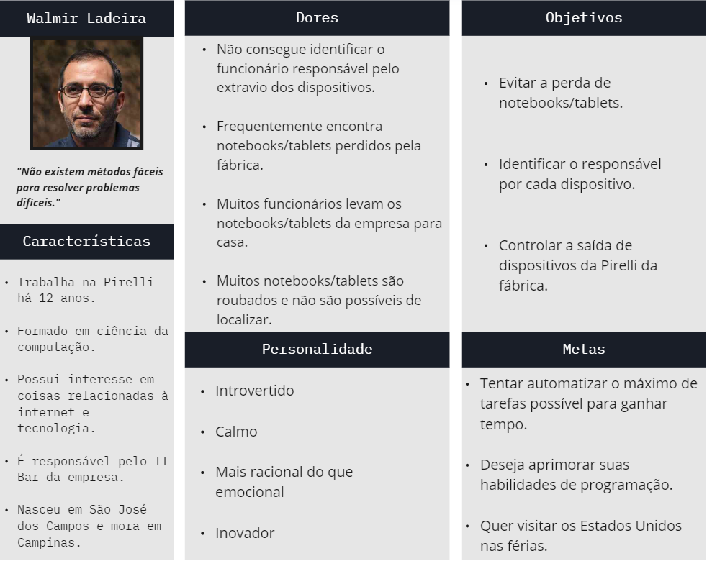

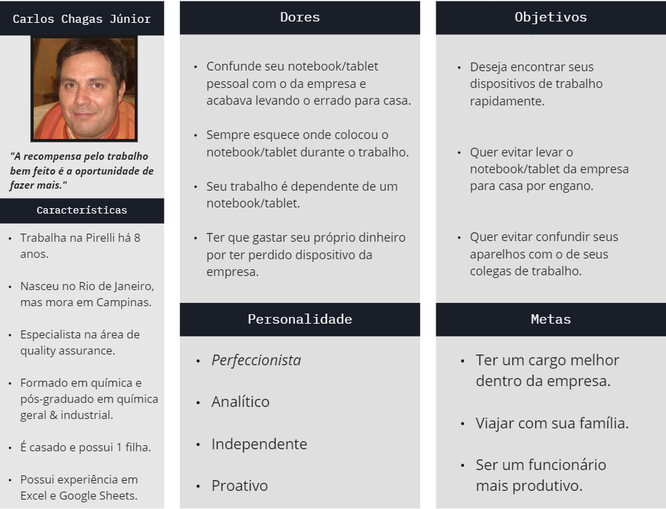

**3.2.2. Jornadas do Usuário ou Storyboard (sprint 1)**

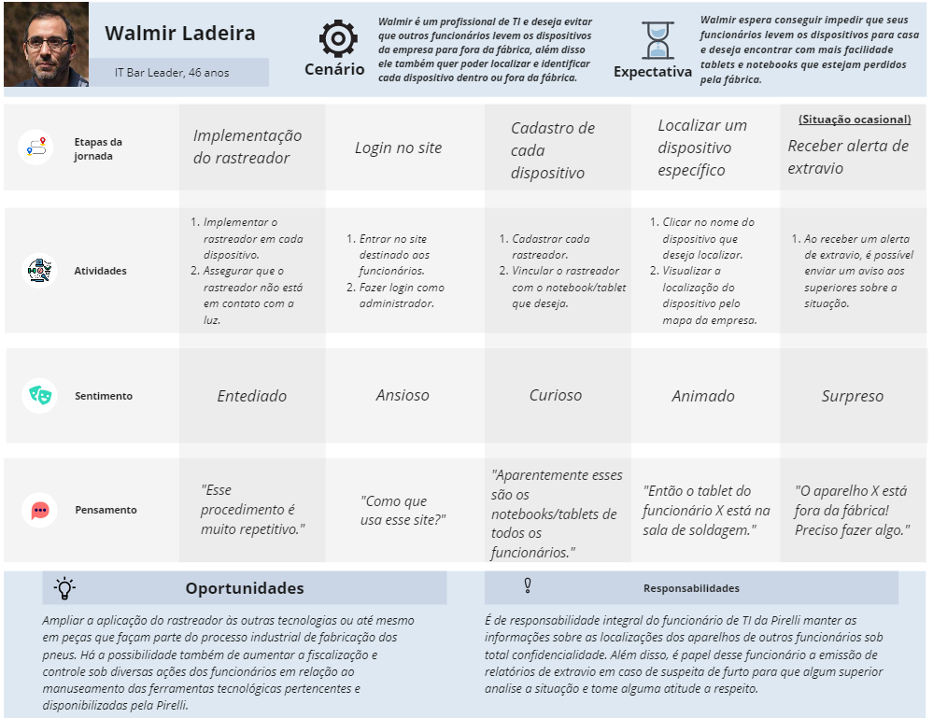

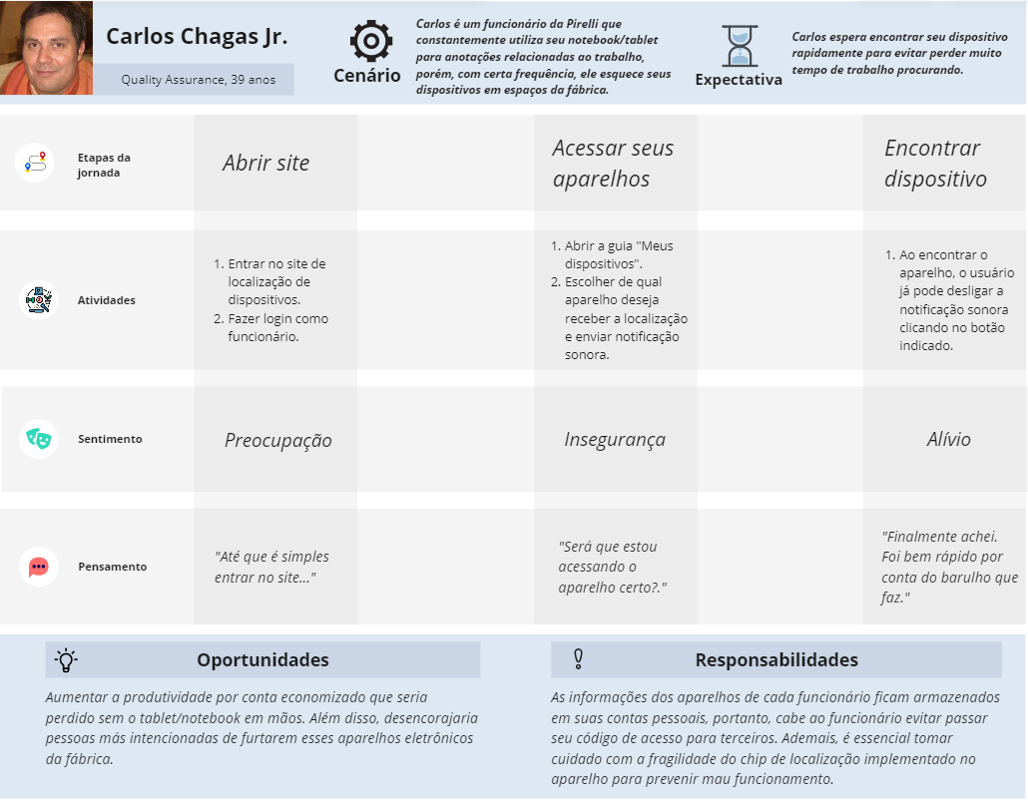

**3.2.3. User Stories (sprint 1)**

*As User Stories (no mínimo uma) devem ser estruturadas no formato quem, o quê, porquê.*

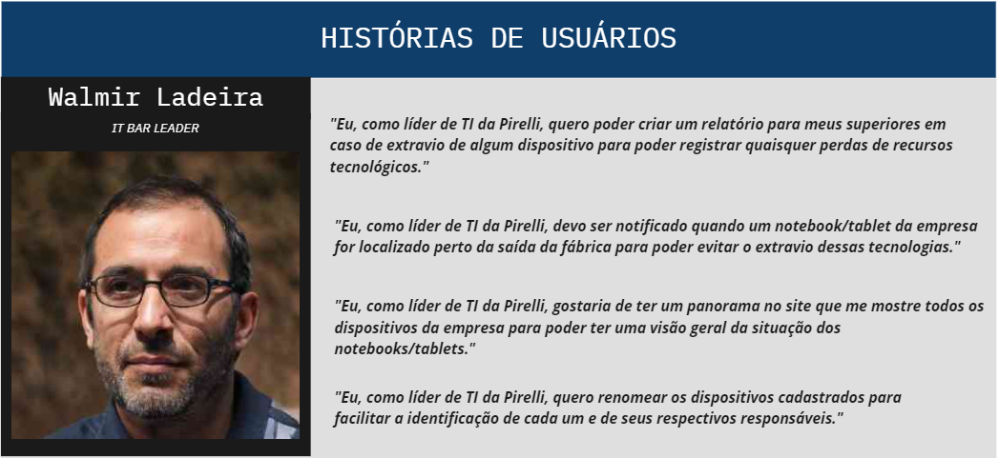

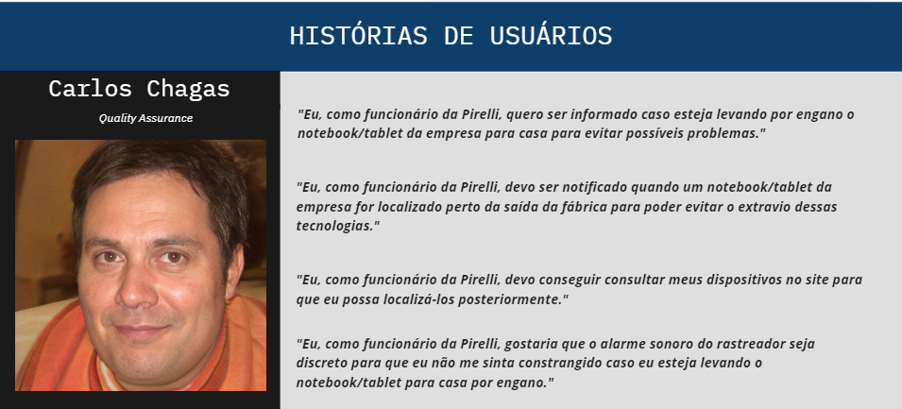

**3.2.4. Protótipo de interface com o usuário (sprint 2)**

*Criação do wireframe do projeto. A ideia é o desenvolvimento de interfaces do usuário que sejam correspondentes ao desenvolvimento do wireframe.*

*É importante a construção do wireframe para que o desenvolvimento do dashboard da solução seja implementado sem maiores problemas.*

*O wireframe deve apresentar os seguintes requisitos:*

*O wireframe deve ser coerente com o mapa de jornada do usuário (ou storyboard) feito anteriormente.*

*O wireframe deve refletir ao menos uma User Story mapeada anteriormente.*

*O wireframe deve ser desenvolvido em baixa ou média fidelidade. (Não é um mock-up)*

*O wireframe deve contemplar boa usabilidade (Facilidade de navegação, estrutura, mapa do site)*

*Coloque aqui o link para seu protótipo de interface.*

**3.3. Solução Técnica**

*Nesta seção, detalhe a especificação da solução, de acordo com o disposto nas subseções.*

**3.3.1. Requisitos Funcionais (sprint 1)**

*Descreva quais são os requisitos funcionais e sua relação com as demandas e problemas de negócios (visão de funcionalidades)*

*1. Microcontroladores (blocos)*

*2. Sensores - Descrição de que tipo de informação será coletada (tempo de rede, qual rede está conectado, qual moden esta conectado, ip que esta conectado e luminosidade)*

*3. Bloco de interface/controle no servidor - Mostrar o local onde estará a interface com o usuário (por exemplo, "Em uma página web alojada dentro do microcontrolador")*

*4. Ligação entre os elementos (por exemplo, "Sensor envia dados de variação de velocidade para serem processados pelo controlador").*

RF1: Identificação e conexão do microcontrolador ESP32 acoplado aos dispositivos móveis

Descrição: Cada dispositivo será equipado com um microcontrolador ESP32 acoplado. Este microcontrolador possui uma antena que busca e se conecta automaticamente ao roteador com o melhor sinal Wi-Fi disponível na fábrica. O microcontrolador também deve ser capaz de identificar o dispositivo móvel ao qual está acoplado e transmitir essa informação para o servidor.

RF2: Coleta e monitoramento de informações de rede pelo modem

Descrição: O modem da rede da fábrica deve conseguir coletar e monitorar informações sobre a conexão dos dispositivos equipados com os artefatos IoT. As informações coletadas incluem: tempo de conexão, endereço IP do dispositivo na rede e intensidade do sinal Wi-Fi. Esses dados devem ser transmitidos para o banco de dados que pode ser acessado pelo dashboard.

RF3: Interface de controle e visualização.

Descrição: A interface de controle e visualização dos dados coletados pelos dispositivos IoT será disponibilizada em uma página web. Essa interface permitirá aos usuários administradores monitorarem e analisarem as informações coletadas pelos sensores e microcontroladores, como tempo de conexão, endereço IP, intensidade do sinal Wi-Fi. Além disso, a interface oferecerá funcionalidades para gerenciar e configurar as conexões dos dispositivos à rede.

RF4: Interconexão e comunicação entre os componentes do sistema.

Descrição: Os elementos do sistema, como sensores, microcontroladores e modem, atuarão integradamente para administrar a conectividade dos dispositivos móveis na rede da fábrica. Os sensores serão responsáveis por obter informações relacionadas ao funcionamento dos dispositivos e enviar esses dados ao microcontrolador ESP32. Este último identifica e estabelece conexão com o roteador que apresentar o melhor sinal Wi-Fi disponível. Simultaneamente, o modem coletará e monitorará informações referentes à conexão dos dispositivos, como tempo de conexão, endereço IP e intensidade do sinal Wi-Fi. Os dados coletados e processados pelos componentes serão enviados para o servidor, onde poderão ser acessados pelo dashboard

**3.3.2. Requisitos Não Funcionais (sprint 2)**

*Descreva quais são os requisitos não funcionais e sua relação com aspectos de qualidade (visão de aspectos de qualidade).*

**3.3.4. Arquitetura da Solução (sprint 3)**

*Descreva a arquitetura técnica da solução de forma detalhada (visão de arquitetura).*

*Justifique como a arquitetura suporta os requisitos funcionais e não funcionais.*

*O diagrama de arquitetura deve:*

* *mostrar microcontroladores, incluindo descrições de sua função no sistema (por exemplo: "Irá processar o sinal dos sensores a cada X minutos")*
* *mostrar sensores, incluindo descrição de função e especificações técnicas do tipo de informação que será coletada*
* *mostrar apresentadores de informação (displays), incluindo descrição de que tipo de informação será apresentada (por exemplo, "Mostrar temperatura dos sensores")*
* *mostrar atuadores, caso existam na solução, incluindo descrições do que irão acionar (por exemplo, "Ligar motor de irrigação durante x minutos")*
* *mostrar o broker MQTT e o dashboard que é a interface do usuário*
* *mostrar ligações entre os elementos (com fio ou sem fio) – incluindo conexões com sensores e atuadores, conexão com WiFi, entre outros*

**3.3.5. Arquitetura do Protótipo(sprint 4)**

*Descreva as tecnologias utilizadas de forma detalhada (visão de tecnologia).*

*Descreva a arquitetura usando um diagrama de blocos similar à visão anterior, porém especificando as tecnologias utilizadas.*

*O diagrama de arquitetura deve:*

* *mostrar microcontroladores, incluindo descrições de sua função no sistema (por exemplo: "Irá processar o sinal dos sensores a cada X minutos")*
* *mostrar sensores, incluindo descrição de função e especificações técnicas do tipo de informação que será coletada*
* *mostrar apresentadores de informação (displays), incluindo descrição de que tipo de informação será apresentada (por exemplo, "Mostrar temperatura dos sensores")*
* *mostrar atuadores, caso existam na solução, incluindo descrições do que irão acionar (por exemplo, "Ligar motor de irrigação durante x minutos")*
* *mostrar o broker MQTT e o dashboard que é a interface do usuário*
* *mostrar ligações entre os elementos (com fio ou sem fio) – incluindo conexões com sensores e atuadores, conexão com WiFi, entre outros*

*Faça uma tabela dos possíveis componentes utilizados. Todos os componentes devem estar presentes na arquitetura.*

| ***Componente*** | ***Descrição das características do componente*** | ***Tipo: sensor, atuador, notificação, processador, backend, frontend*** |
| --- | --- | --- |
|  |  |  |
|  |  |  |
|  |  |  |

**3.3.6. Arquitetura Refinada da Solução (sprint 5)**

*Descreva a revisão da arquitetura técnica da solução de forma detalhada (visão de arquitetura).*

*Justifique como a arquitetura suporta os requisitos funcionais e não funcionais.*

*A revisão deverá incluir comentários sobre cada ponto levantado, mostrando como os ajustes foram realizados, além da descrição da arquitetura revisada.*

**3.4. Resultados**

*Nesta seção, detalhe os resultados obtidos com a implementação, de acordo com o disposto nas subseções.*

**3.4.1.Protótipo Inicial do Projeto usando o Simulador Wokwi (sprint 1)**

*Aqui você deve registrar diversas situações de teste, indicando exemplos de leitura (entrada) e escrita (saída) apresentadas pelo seu sistema no simulador. Estes registros serão utilizados para testar seus componentes, portanto, descreva várias situações, incluindo não apenas casos de sucesso, mas também de possíveis falhas nas leituras de entradas e saídas.   
Siga as nomenclaturas e convenções já utilizadas anteriormente, e não se esqueça dos alinhamentos de negócios e experiência do usuário para pensar em situações representativas. Inclua figuras do simulador e descreva os testes realizados para ilustrar o funcionamento do protótipo simulado.*

| ***#*** | ***bloco*** | ***componente de entrada*** | ***leitura da entrada*** | ***componente de saída*** | ***leitura da saída*** | ***Descrição*** |
| --- | --- | --- | --- | --- | --- | --- |
| *1* | *ex. medidor de umidade relativa do ar* | *ex. “sensor de umidade XPTO”* | *< 100* | *ex. led amarelo* | *piscante em intervalo de 1s* | *quando a umidade está baixa, o led amarelo pisca* |
| *2* |  |  |  |  |  |  |
| *3* |  |  |  |  |  |  |
| *4* |  |  |  |  |  |  |
| *5* |  |  |  |  |  |  |
|  |  |  |  |  |  |  |

**3.4.2. Protótipo Físico do Projeto (offline) (sprint 2)**

*Aqui você deve registrar diversas situações de teste, indicando exemplos de leitura (entrada) e escrita (saída) apresentadas pelo seu sistema físico. Estes registros serão utilizados para testar seus componentes, portanto, descreva várias situações, incluindo não apenas casos de sucesso, mas também de possíveis falhas nas leituras de entradas e saídas.   
Siga as nomenclaturas e convenções já utilizadas anteriormente, e não se esqueça dos alinhamentos de negócios e experiência do usuário para pensar em situações representativas. Inclua figuras do protótipo físico e descrições dos testes realizados para ilustrar o funcionamento do protótipo.*

| ***#*** | ***bloco*** | ***componente de entrada*** | ***leitura da entrada*** | ***componente de saída*** | ***leitura da saída*** | ***Descrição*** |
| --- | --- | --- | --- | --- | --- | --- |
| *1* | *ex. medidor de umidade relativa do ar* | *ex. “sensor de umidade XPTO”* | *< 100* | *ex. led amarelo* | *piscante em intervalo de 1s* | *quando a umidade está baixa, o led amarelo pisca* |
| *2* |  |  |  |  |  |  |
| *3* |  |  |  |  |  |  |
| *4* |  |  |  |  |  |  |
| *5* |  |  |  |  |  |  |
|  |  |  |  |  |  |  |

**3.4.3. Protótipo do Projeto com MQTT e I2C (sprint 3)**

*Aqui você deve registrar diversas situações de uso de seu sistema como um todo, indicando exemplos de ação do usuário e resposta do sistema, apontando como o ambiente deverá estar configurado para receber a ação e produzir a resposta. Estes registros serão utilizados para testar seu sistema, portanto, descreva várias situações, incluindo não apenas casos de sucesso, mas também de falha nos comportamentos do sistema.   
Siga as nomenclaturas e convenções já utilizadas anteriormente, e não se esqueça dos alinhamentos de negócios e experiência do usuário para pensar em situações representativas. Inclua figuras do protótipo físico e dashboards, além de descrições dos testes realizados para ilustrar o funcionamento do protótipo.*

| ***#*** | ***configuração do ambiente*** | ***ação do usuário*** | ***resposta esperada do sistema*** |
| --- | --- | --- | --- |
| *1* | *ex. precisa de um computador conectado na interface, dois ou mais dispositivos que simulem o posicionamento de um item X no espaço físico etc.* | *ex. usuário logado busca a localização do item X, que está ativo e operando normalmente* | *ex. interface do sistema acessa os dados da última localização registrada do item X e apresenta, constando local e horário de última atualização* |
| *2* |  |  |  |
| *3* |  |  |  |
| *4* |  |  |  |
| *5* |  |  |  |

**3.4.4. Protótipo Físico do Projeto (online) (sprint 4)**

*Aqui você deve registrar diversas situações de uso de seu sistema como um todo, indicando exemplos de ação do usuário e resposta do sistema, apontando como o ambiente deverá estar configurado para receber a ação e produzir a resposta. Estes registros serão utilizados para testar seu sistema, portanto, descreva várias situações, incluindo não apenas casos de sucesso, mas também de falha nos comportamentos do sistema.*

***Desta vez, utilize diagramas de sequência UML para descrever os fluxos de teste do sistema****.*

*Siga as nomenclaturas e convenções já utilizadas anteriormente, e não se esqueça dos alinhamentos de negócios e experiência do usuário para pensar em situações representativas. Inclua figuras do protótipo físico e dashboards, além de descrições dos testes realizados para ilustrar o funcionamento do protótipo.*

**3.4.5. Protótipo Final do Projeto (sprint 5)**

*Registre as situações de uso do sistema revisadas utilizando a modelagem UML para descrever os fluxos de teste.*

*Também inclua figuras da versão final do protótipo físico e dashboards, além de descrições dos testes realizados para ilustrar o funcionamento do protótipo.*

**4. Possibilidades de Descarte**

**(sprint 4)**

*Construam um documento descrevendo os materiais utilizados no MVP, o método de descarte (em formato de orientações práticas) e a vida útil desses materiais (o momento em que esses materiais deveriam ser descartados), tendo atenção aos riscos de descarte incorreto.*

**5. Conclusões e Recomendações (sprints 4 e 5)**

*Escreva, de forma resumida, sobre os principais resultados do seu projeto e faça recomendações formais ao seu parceiro de negócios em relação ao uso dessa solução. Você pode aproveitar este espaço para comentar sobre possíveis materiais extras.*

**6. Referências**

Conheça a Pirelli e sua longa tradição de inovação em pneus. Achei Pneus, 2020. Disponível em: https://www.blog.acheipneus.com.br/post/pneus-pirelli#:~:text=A%20Pirelli%20foi%20fundada%20em,o%20primeiro%20pneu%20para%20veloc%C3%ADpedes.. Acesso em: 18 abr. 2023.

PIRELLI: A HISTÓRIA DE UMA DAS MAIORES MARCAS NO MERCADO AUTOMOTIVO. Gilson Pneus, 2018. Disponível em: https://www.gilsonpneus.com.br/pirelli-a-historia-de-uma-das-maiores-marcas-no-mercado-automotivo/. Acesso em: 18 abr. 2023.

AMARAL, Paulo. Como é fabricado um pneu? Você não imagina o trabalhão. Canaltech, 2022. Disponível em: https://canaltech.com.br/veiculos/como-e-fabricado-um-pneu-voce-nao-imagina-o-trabalhao-217888/. Acesso em: 18 abr. 2023.

**Anexos**

*Utilize esta seção para anexar materiais extras que julgar necessário.*